Администрация Городецкого муниципального района Нижегородской области
муниципальное образовательное учреждение дополнительного образования детей
«ЦЕНТР ВНЕШКОЛЬНОЙ РАБОТЫ «РОВЕСНИК»
г. Заволжье

Методическая разработка занятия с применением игровых технологий.
Тема: «Весёлый экспресс».
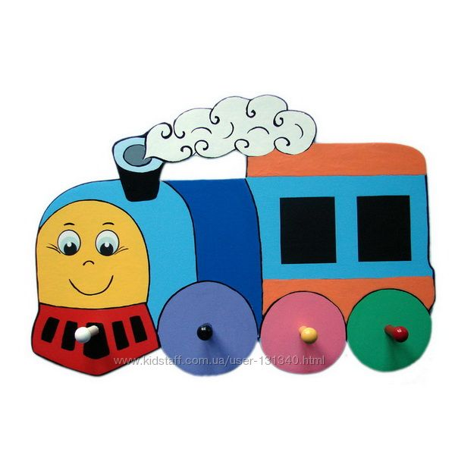
Разработала: педагог дополнительного образования
Ясникова Ольга Павловна.
Творческое объединение:
«Начальное техническое моделирование.

2015г
Тема: «Весёлый экспресс».
Форма проведения: с применением игровых технологий.
Пояснительная записка:
Практическое задание «Изготовление игрушки с подвижными элементами - лягушка» предназначена для обучающихся 7-8 лет, «Начальное техническое творчество», а также для проведения творческих мастерских.
Методическая разработка может быть интересна учителям труда в школах, руководителям творческих объединений дополнительного образования, родителям, а также детям, любящим самостоятельно мастерить.
Цель: Завершить работу, которую начали на предыдущем занятии.
Задачи:
- закрепить у детей умения работы с бумагой;
- научить в игровой форме обращению с инструментами;
- в игровой форме развивать смекалку, фантазию;
- создать творческую атмосферу и установить контакт с каждый обучающимся.
Материально-техническое обеспечение: плакаты с нарисованным весёлым паровозиком, с названиями станций, с ребусами, вырезанные из самоклеющейся цветной бумаги буквы, воздушные шары; музыкальное сопровождение – фонограммы мелодий песен.
Продолжительность мероприятия: 45 минут.
Возраст детей: c 7-8 лет.
Ход мероприятия
Здравствуйте, ребята! На прошлом занятии, мы с вами начали изготавливать игрушку с подвижными элементами - лягушка. И прежде, чем закончить работу, мы сегодня отправляемся с вами, в путешествие на «Весёлом экспрессе», с небольшими остановками, где ждут вас весёлые и интересные приключения. Ребята, а как мы с вами назовём наш поезд? Подумайте. Давайте назовём. Быстрый. Вы согласны? Отлично.
Итак, внимание, подъезжаем на 1-ю станцию: «ОТКАДАЙ-КА»
Я буду загадывать загадки и за правильный ответ давать фишки. Кто больше наберёт фишек, тот и будет машинистом нашего поезда и поведёт «Быстрый» до следующей станции, а также дадим право написать название на нашем поезде.

Инструмент бывалый, По деревянной речке
Не большой, не малый, Плывёт кораблик новый.
У него полно забот, Свивается в колечки
Он и режет и стрижёт. Дымок его сосновый.
(ножницы). (рубанок).
Сам худ, голова с пуд, Была телега у меня,
(молоток). Да только не было коня.
Бьёт Ермилку по затылку, И вдруг она заржала,
Он не плачет, Заржала - побежала
Только носик прячет. Глядите побежала телега без коня!
(гвоздь). (автомобиль).
Обгоняя день и ночь Словно рубанок землю строгаю
Вокруг земли бежит олень Делать дороги я помогаю
Задевая звёзды рогом Где новостройка – всюду вниманье
В небе выбрал он дорогу Славной машине с трудным
Слышен стук его копыт названьем.
Он – вселенной следопыт. (бульдозер).
(искусств.спутник земли). У песочных ям,
Он в безбрежном океане У горы крутой,
Тучь касается крылом Стоит великан
Развернётся С железной рукой.
Под лучами отливает серебром. (эксковатор).
(самолет) Железные избушки,
Что за чудо синий дом, Прицеплены друг к дружке.
Окна светлые кругом. Одна из них с трубой.
Носит обувь из резины. Ведёт всех за собой.
А питается бензином. ( поезд ).
(автобус).

Хорошо справились с заданием. Посмотрим, кто больше всех набрал фишек. Молодец, Миша, у нас есть буквы, из которых получается название поезда, приклей их. Отправляемся дальше.
Звучит музыка. Машинист даёт гудок и поезд останавливается.

Станция «УМНИКИ И УМНИЦЫ».
1-е задание: На столе разложены инструменты, которыми мы пользуемся на занятиях, желающий ребёнок с завязанными глазами должен назвать инструмент, который возьмёт в руки. Играем несколько раз.
2-е задание: На столе находится очень много разного транспорта. Ребята должны расставить машины по колоннам в соответствии с их назначением: грузовые, легковые, пассажирские, специальные. Молодцы. Едем дальше.
Звучит музыка. Машинист даёт гудок и поезд останавливается.

Станция «ВОЗДУШНЫЙ ШАР».
Двум участникам вручаются воздушные шары, клей момент, цветная бумага. Детям предлагается надуть шары и пофантазировать, т.е. превратить эти шарики в героев своих любимых сказок, например: Бабу-ягу, Иванушку, Золотого петушка и т.д.
А мы в это время, с остальными обучающимися поиграем. У нас есть несколько самолётов и мы будем их запускать. Чей же самолёт самый быстрый.
3-е задание: Ребусы – отгадай слово, которое зашифровано с помощью рисунков, фигур или знаков.
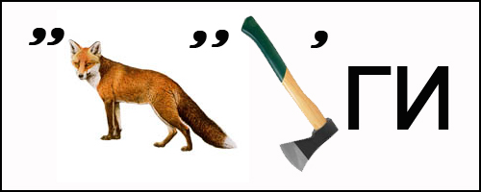
.

Едем дальше.
Звучит музыка. Итак, мы подъезжаем к назначенному пункту под названием

Станция «МАСТЕРСКАЯ – ФАНТАЗЁРОВ».
На прошлом занятии мы с вами начали изготавливать игрушку с подвижными элементами - лягушка. А, что мы уже успели сделать?
- взяли альбомный лист, обвели шаблоны лягушки;
- раскрасили детали лягушки фломастерами.
Сегодня мы продолжим нашу работу. Нам нужно вырезать все детали лягушки и соединить их с помощью цветной проволоки, чтобы ручки и ножки были подвижными. Затем мы все вместе на ватмане рисуем болото, где будут жить наши красивые лягушки. У детей развивается фантазия, эстетическое оформление композиции. Формируется художественный вкус.
А теперь посмотрим, что же у нас получилось. Молодцы, ребята, очень весёлая и интересная композиция.

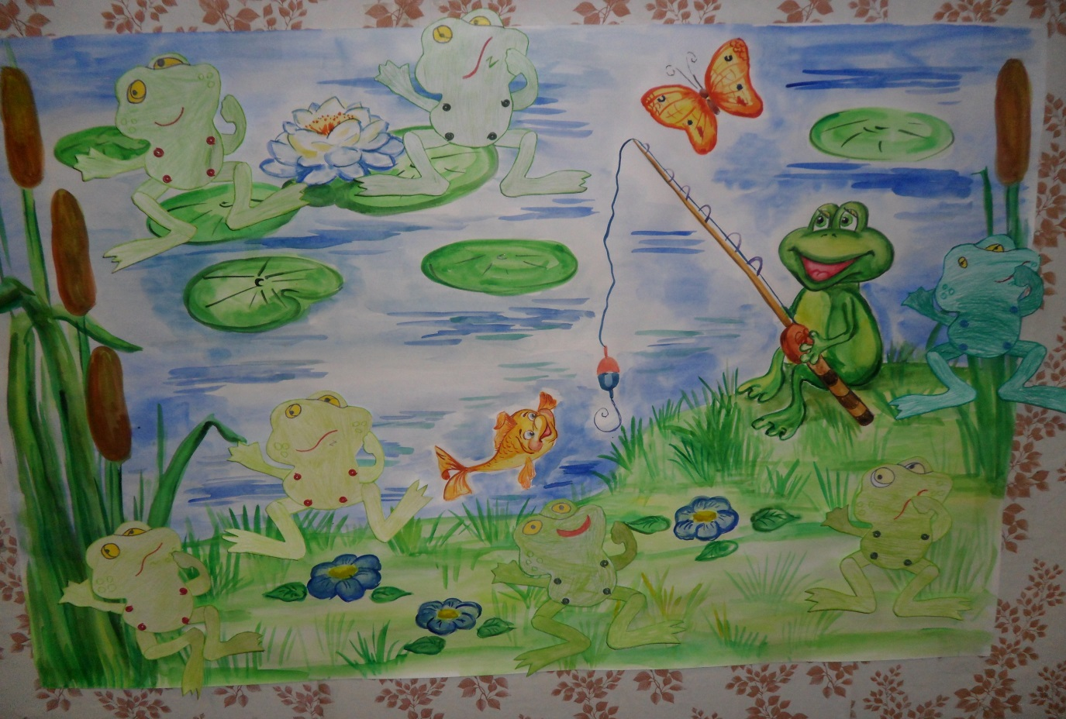

Я всеми вами очень довольна, вы хорошо поработали, молодцы. Занятие окончено, уберите за собой рабочие места. До свидания.

Литература:

Емельянов А.С. 300 вопросов и ответов по странам и континентам – Ярославль: «Академия развития», 1997. – 240 с.

Кулагин М.А., Новоторцева Н.В. Развивающие игры для младших школьников. Кроссворды, викторины, головоломки. Популярное пособие для родителей и педагогов.- Ярославль: Академия развития: Академия Холдинг, 2000. – 224 с.

